目录

相信我，你并不孤独 1

9个实用时间管理方法 3

吃掉那只青蛙 5

番茄工作法：专注当下，行所当行 7

#### 相信我，你并不孤独

###### 丨计划记录，高效利用时间丨

**1.如何做好计划？**

1)计划成功的前提：目标必须现实可行。

2)长期计划是需要通过实践才能习得的，无论变化多块，计划总应该是有的。但是，制定计划的时候，应该考虑到变化。

3)选择对目标达成有益的重要任务进行。

对目标有益的重要任务

4)如果你想改变你自己，那就一切从简—找一个你觉得该给你带来改变的行动，然后去做就是了。不要怕碰壁，不要怕失败，那是必须经历的一个过程。与其不停地找更好的方法，还不如马上开始行动，省得虚度更多的时间。

**2.为何需要记录时间？**

1)克服懒惰，实现自律：最可怕的敌人是你那无法控制的懒惰。懒惰可以化身无数，带着各自面具，诱惑你抛弃你的朋友-时间。

2)培养成就感：看着你的每一分每一秒都得到了充分的利用，会充满成就感，而成就感又会让你获得更大的成就，形成良性循环。

3)避免轻易地原谅自己：每天的记录可以看到自己做了什么，所谓“铁证如山”，没有借口去原谅自己的懈怠。而且时间记录的习惯一旦养成，就会很难放弃。

**3.如何记录时间?**

1)最简单的工具：纸+笔。

2)各种APP:推荐the Timelogger2和34 coins.

**4.学会记录还不够，还要学会复盘：**

1)每天结束之后：

A.首先，想想这一天最有成就感的事情，记录下来，长此以往，将带给你莫大的自尊感和自信。

B.其次，看看那些时段自己的效率最高，如何在高效率高精力的时段内安排最重要的事情。

C.其三，看看做了哪些不重要也不紧急的事情，如何避免不去做它。

2)每周结束之后：

A.每个星期花上一个小时，审计你这一周的实际开销。

B.回顾自己做了哪些傻事和那些有成就感的事。

C.看看自己读了哪些书，见了哪些人，去了哪些地方。

3)每月结束之后：看看自己实现了哪些目标，哪些方面还需要提升。

**5.如何提高时间利用率？**

1)一次做两件事：（比如我特别喜欢在做菜，整理房间和上下班路上听书，一个月听了三本书。）

A.其中一件事儿最好是机械的，少点技术含量的；

B.另外一件事儿不是特别需要大量脑力支持的；

C.两件事儿都应该是确实有效用因而值得时间投资的。

2)每天专注1-2小时，只做最重要的1-2件事

挑出一件你认为最重要的事儿，给自己做个时间表，在未来的一个星期乃至一个月的时间里，每天至少专注与这件事儿2个小时。在做事的过程中，保持专注，同时也要注意休息，具体可参见：番茄工作法。

###### 丨打造人脉，不如打造自己丨

1.所谓“友谊”实际上只不过是“交换关系”。

如果自己拥有的资源不够多，不够好，那么就更可能变成“索取方”，做不到“公平交换”，最终成为对方的负担。这个时候，所谓的“友谊”就会慢慢无疾而终。可以想象，资源多的人更喜欢，也更可能，与另外一个资源数量同样多或者资源质量对等的人进行交换。因为，在这种情况下，“公平交易”更容易产生。

2.往往只有优秀的人才拥有有效的人脉。

如果有一天，你已经成为某个领域的专家，真正意义上的有价值的所谓高效的人脉会破门而入。你所遇到的人将来自完全不同的层面，来自各种各样意想不到的不同的方向。而你自己也不再是过去一无是处的你，你不再是“索取者”，你扮演的是“乐于助人”的角色。甚至，你会获得意外的帮助。如果你是一个优秀的人、有价值的人，那么就会有很多另外优秀的人、有价值的人为你提供帮助。

3.打造自己等于打造人脉：

集中精力改变那些能够改变的，而把那些不能改变的暂时忽略掉。专心打造自己，把自己打造成一个优秀的人，一个有用的人，一个独立的人，比什么都重要。打造自己，就等于打造人脉。你可以：

1)专心做可以提升自己的事情；

2)学习并拥有更多更好的技能；

3)成为一个值得交往的人；

4)学会独善其身，以不给他人制造麻烦为美德；

5)用你的独立赢得尊重。

###### 丨相信我，你并不孤独丨

1.遇到麻烦的不只你一个：当你遇到麻烦的时候，告诉自己“你并不孤独”，遇到麻烦的人不只你一个，努力想出解决方案而不是去抱怨。

2.遇见尴尬的不只你一个：面临尴尬的时候，尽量弱化你的痛苦，没必要觉得这世界就对你一个人不公平，要记得“你并不孤独”——肯定还有别人也在不同的地方、不同的时代遭遇过同样的尴尬和痛苦。

3.对未来迷茫的不只你一个:如果你对你的未来充满了迷惑，要记得“你并不孤独”因为肯定有人和你一样。只要你大胆往前走，一定可以拨云见雾，一定可以看到鲜花盛开。

4.害怕当众演讲的不只你一个：如果你害怕演讲，要记得“你并不孤独”，因为肯定有人也很害怕上台，面对它，克服它，挑战它就好。

###### 丨总结丨

1.记录规划时间，才能精确告知时间，才能高效利用时间。

2.在自己不够优秀的时候去打造人脉，不如打造自己。

3.人的一生当中会遇见很多困难，记得“你并不孤独”，奋斗的路上就充满了动力。想到“你并不孤独”，就会尽力去克服困难，勇往直前。

#### 9个实用时间管理方法

###### 1. 计划清单表格

一个合理的计划清单，不是碎片化事件的罗列，而是可以给每一天一个清晰的规划，知道每天的任务都有什么。

**使用方法：**

①列碎片清单

花10分钟的时间，将当天希望做的事情全部写出来，不用考虑是否合理，也不用考虑是否有必要。

②优化删减

学会分清主次，充分利用二八原则，将主要精力花费在最有价值的事情上。从碎片清单里面选出当天必须做的事情以及紧要的事情，放进计划清单。那些一般的事情，对自己帮助不大但是耗费时间的事情交给他人去处理，或者延期甚至直接放弃就可以。

###### 2. “四象限”法则

时间“四象限”法则是一个重要的时间管理理论，把工作按照重要和紧急两个不同的角度进行划分，基本上可以分为四个“象限”：

第一象限：既紧急又重要. 如客户投诉、即将到期的任务、财务危机等。

第二象限：重要但不紧急. 如建立人际关系、人员培训、制订防范措施等。

第三象限：紧急但不重要. 如电话铃声、不速之客、部门会议等。

第四象限：既不紧急也不重要. 如上网、闲谈、邮件、写博客等。

**使用方法：**

①区分象限

将手头待办的事情按照要求进行分类。“四象限”法的关键在于第二和第三类的顺序问题，必须非常小心区分。另外，也要注意划分好第一和第三类事，都是紧急的，分别就在于前者能带来价值，而后者不能。

②按第一象限>第二象限>第三象限>第四象限的顺序处理待办事项。

###### 3. 新四象限法则

和传统的四象限法则一样，新四象法则也是由四部分组成，只是每个象限的内容发生了一些变化。

第一象限：执行计划. 执行自己计划清单里的事项，按部就班的处理。

第二象限：随机之事. 紧急情况，即兴发挥等都是随机之事。

第三象限：制订计划. 考虑事情怎么做，将事情纳入待办事项里。

第四象限：“发呆”. 刷电视剧，刷微博，打游戏等只为消磨时间的休闲娱乐活动。

**使用方法：**按执行计划>随机之事>制定计划>发呆的顺序处理事情

【提醒】

①“随机之事”需要临时打断“执行计划”，但先后顺序上“执行计划”通常在前面。

②我们需要减少“发呆”的时间，但不代表不需要此块时间，劳逸结合，才能提高工作效率。

###### 4. 打卡记录表格

简单方便，易上手，正面暗示更有助于建立自信。

**使用方法：**

①制定目标，关注完成的部分. 比如说是早起，如达到目标，就打对号“√”，如没有完成就空着，不要打错号“x”。

②制定一些奖励机制. 如果连续获得多个“√”，就可以考虑吃一顿好吃的，买一件想买的衣服等奖励自己。

###### 5. 九宫格日记表

记录方便，DIY性能强，清晰美观，适用人群广泛。但字数有限，只能把时间简单概述。

**使用方法：**

将每一天分为八个版块，中间写上日期，天气，也可以标注出当天的心情，可根据自己的目标和计划作出相应的调整。

###### 6. “吞青蛙”表格

**法则一**：如果你每天早晨第一件事就是吃掉一只活青蛙，那么你会发现，今天没有什么比这更糟糕的事情了（先解决最具挑战性的任务）。

**法则二**：如果你必须吃掉两只青蛙，那就先吃那只长得丑的（先处理更重要、更困难的工作）。

**法则三**：如果你必须吃掉一只活青蛙，就算你一直坐在那里，盯着它也无济于事（动手去做）。

**使用方法：**从计划清单里确定三项属于今天的“青蛙”，无论如何完成它!仅此而已！

###### 7. 甘特图

以图示的方式，通过活动列表和时间刻度表示出任何特定项目的活动顺序与持续时间。

基本是一张线条图，横轴表示时间，纵轴表示项目，线条表示在整个期间内计划和实际的活动完成情况。

**使用方法：**

以读书为例，左侧输入自己阅读的书名，在横向画出哪些时间花费在这本书上，一天下来花费的时间会形成一条横线，当然，中间可以中断。

###### 8. 三十四枚金币时间管理法

将一天清醒的17个小时以每半个小时为单位加以标记（共34个部分），主要分为五类，如同记账一样，能够清晰地知道自己的时间到底花在哪里。

**使用方法：**

①用不同的颜色标记自己的时间。

黄色=高效工作的时间。 高效地工作、看书、学习，任何能产生价值的时间都标记在这里。

橙色=强迫工作的时间。 不得不开的会、不得不参加的活动，都可以标记为强迫工作时间。

绿色=休息时间。 除了睡觉时间之外，上下班的路上也可以画成绿色。

蓝色=尽情娱乐时间。 无负罪感地玩，例如和好久不见的朋友聊天聚会。

红色=拖延的时间。 做些没意义的事，如早上睡懒觉、晚上熬夜都需要用红色标记。

②回顾

每天睡前用五分钟坚持统计。每周统计各部分占一周总时间的比重。

③总结

以此认识自己是不是对时间进行了有效利用。

###### 9. 碎片时间清单

碎片时间很难提前精准安排，列出碎片时间清单，可以帮你快速知道自己要如何利用这些时间。

**使用方法**：

当碎片时间到来时，你可以根据碎片时间的长短，迅速地去碎片时间清单上找到自己可以做的事情。

例如，1分钟就活动下身体和记账，3分钟和家人打个电话、做做俯卧撑、收拾下桌子一角等等，更加充分高效地利用时间。

#### 吃掉那只青蛙

###### 丨第一步：制定目标，落实行动丨

1.思考：想想自己想要的是什么？

2.目标可视化：目标写下来贴在看得到的地方。当你把想法付诸笔端，白纸黑色写出来以后，目标就更加清晰和具体，如果目标只是在大脑中，那只是想法或者空想而已。

3.目标设定一个最后期限。行动有起点和终点，也就有了紧迫感。

4.收集实现目标需要做所有的情。先收集，想到多少写多少，如果有增加，后续补充。

5.整理清单，变成可实施的行动计划如月计划，周计划和日计划。

6.目标计划日程化：立刻行动，每天行动一点点如记忆英文单词30分钟，阅读1小时，健身30分钟等。

###### 丨第二步：ABCDE,确定优先级丨

1.开始行动前，在每一项前面分别标上A,B,C,D,E.

A:非常重要的事情，必须完成，否则后果很严重，如拜访重要客户，给董事长准备报告等。如果不止一项，按照重要程度用A1，A2, A3, A4来区分。

B:应该做的事情，这些事情的后果并不十分严重,如回复一个不太重要的电话，浏览电子邮件等。

C:轻松愉快，无足轻重的事情如给朋友打电话，和同事喝咖啡等。

D:委托给别人做的事情。

E:没有任何意义，可以完全取消不做的事情如看电视剧，玩手机等。

2.关键是确定A1事件，全力以赴，完成之后再做下一个任务。

3.你永远没有时间完成所有的事情，必须先完成重要的事情。

###### 丨第三步：做好精力管理，吃掉那只青蛙丨

1.为何要做精力管理？拖延的一个主要原因就是在疲倦的时候试图工作，导致工作效率低下或者干脆不做，所以管理好自己的精力至关重要。

2.如何做精力管理？

1)找出你的黄金工作时间(状态最好且不被打扰的)，完成最具挑战性的工作。

2)早睡早起：每天10点之后关电视电脑不看手机，上床睡觉。

3)每周安排一天休息：不读书，不回复信件，不做任何与工作有关的事情，不做任何增加大脑负荷的事情。做一些轻松愉快的事情如看电影，做运动，和家人一起散步，享受天伦之乐等。

4)注意饮食：早餐由高蛋白，低脂肪和低糖的食物构成。中午吃含有鸡肉或者鱼肉的沙拉，少吃含糖，盐或者白色面粉过高的食品。少吃餐后甜点，不要喝碳酸饮料。要像运动员一样，认真考究地对待自己。

5)定期锻炼：获得充沛的体力和精力，更好地完成自己的工作。

3.青蛙是什么？(问自己三个问题）

第一个问题：对我而言，什么是最有价值的事情？

第二个问题：什么事情只能由我来做且意义重大?

第三个问题：此时此刻，怎样才能最有效的利用我的时间？

4.为什么要吃青蛙？

80/20法则：20%的活动产生80%的结果，尽量将自己的精力集中在20%最为重要的活动上。开始工作前问问自己：“这个任务是属于20%高价值部分还是属于80%低价值部分？”把更多时间放在能让你不同凡响的少数工作上，尽量不要在没价值的工作上花费太多时间。

5.青蛙怎么吃？

1)下班前列出明日或者周末列出下周必做的事项。

2)用ABCDE结合80/20法则审视这张表格。

3)选择最重要的A1任务。

4)准备好完成这项工作需要的准备工作。

5)彻底清理办公桌，保持整洁。

6)早点起床，精神百倍。

7)任务分解，从小做起。

8)创造大块时间和不被打扰的时间，做最重要的事情。

#### 番茄工作法：专注当下，行所当行

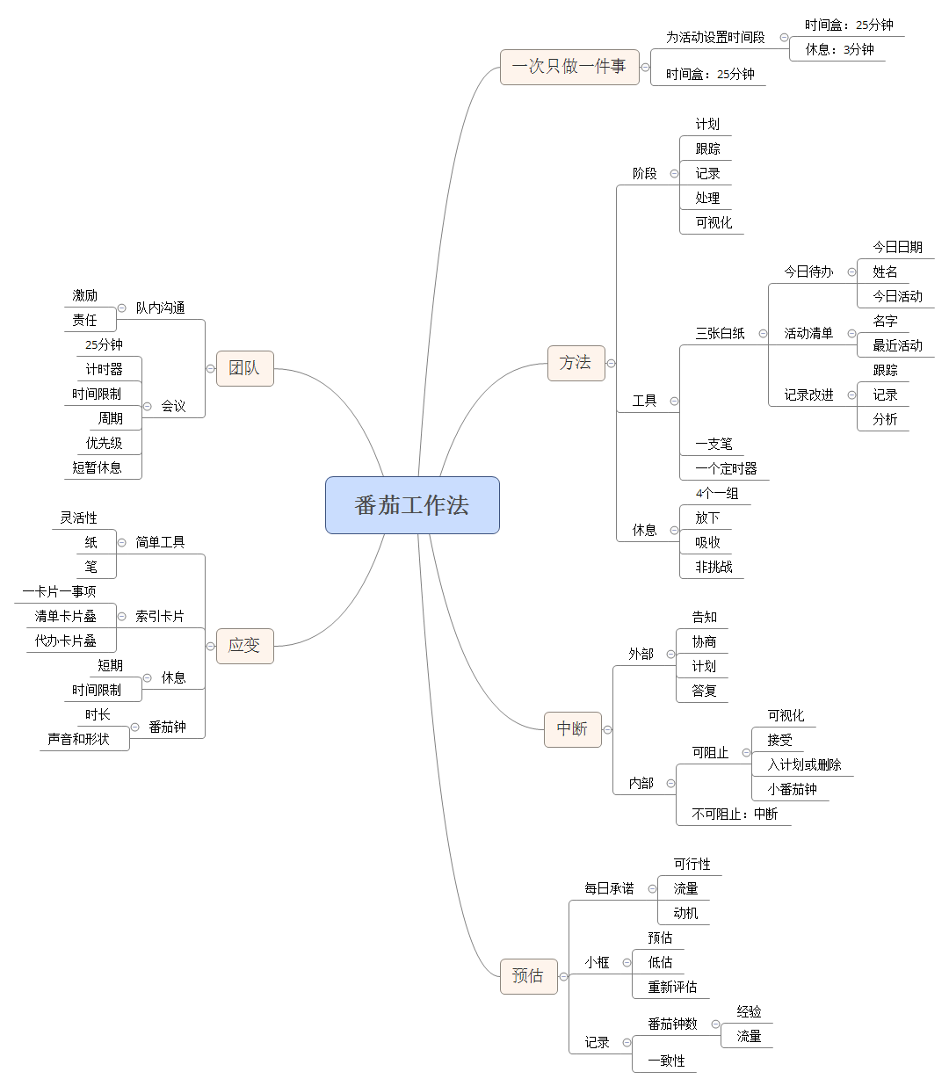

###### 丨什么是番茄工作法？丨

1.列出当天你要做的事情，设置25分钟闹钟。

2.每隔25分钟休息3-5分钟，每隔4个25分钟，做一个大的休息，时间为15-30,分钟。

3.日回顾，日承诺，控制中断，预估要花的时间。

###### 丨番茄工作法原理:PDCA丨

###### 

1.计划(Plan):定义预期结果以及达到所需的流程；

2.执行（Do）：实施该流程；

3.评估（Check）:对流程进行衡量，比较实际结果与预期结果，找出差距；

4.应用（Act）:分析差距，找出根源，做出改进

###### 丨如何使用番茄工作法？丨

1.工具：一支钢笔或铅笔、一枚厨房定时器、三张白纸。三张白纸用途如下：

1)今日待办表格：填写今日日期，你的名字，列出打算今日进行的活动，分配优先次序。25分钟响铃，一个番茄钟完成，在今日代办表格活动旁画×。

2)活动清单：填写名字，列出最近要进行的活动，随想随填，不用排序，表格可以用很多天，不断更新，划掉已经完成的。

3)记录表格：结束一天工作之后，将原数据复制到记录表格，（格式：日期+完成番茄数），进行分析观察，改进方法。

2.中断如何处理？

1）内部中断：首先，接受它。其次，记录它。在“今日待办”的表格活动旁边画一个丿，一个丿代表一次中断，一天结束作记录并且采取对策。其三，继续手头工作。

如果因为无法规避的生理问题，番茄钟中断，重新开始，因为番茄钟具有原子性，不可分割。

小技巧:如果无法集中注意力，可缩小番茄钟，尝试改为15,10甚至5分钟，当自己可以集中注意力时，延长番茄钟。

2)外部中断：

A.告知：“我手头有事，正忙。”

B.协商：“周五在帮你做，好吗？”

C.计划：写下活动名称，稍后为它计划未来的番茄钟。

D.答复：按照承诺回电或答复，否则，下次无法取得他人信任。

3）中断处理案例分析

①准备发票时：有一次内部中断，想起给Linda打电话。在“活动清单”表格记下这事，改天做。在“准备发票”标题右边标一个打断的标注丿（内部中断），便于一天结束后汇总。

②填税表时：比娜打电话给我，告知正在忙，稍后回电(外部中断)，画了一个减号“-”,结束后数据汇总。

③画减号后，在“计划外紧急”区写“电话比娜”。

3.预估时间：

1).如果一项活动超过了7个番茄钟：拆分这项活动，拆开的每项活动在“活动清单”表格中独占一行。

2).如果一项活动预估不够1个番茄钟，可以在旁边标0（零表示时间花费小于1个番茄钟），在“活动清单”中各自占一行。在“今日代办表格时”将这样的小番茄钟合并到一起，写在同一行，当做一个活动来对待。

3).三种可能性：

A.低估活动：预留的番茄钟已经用完，工作还未完成，解决方案：

Ø二次预估：猜测完成这项活动还需要多少个番茄钟，在□后边画，完成一个番茄钟，画在圈里画×

Ø最终评估（三次评估）如果用完了，预测活动还需要多少个番茄钟，在旁边画，完成后在里画×。

如果预估三次，活动还无法完成，分析为何低估次事件，或许需要分解，降低难度。活动越复杂，越预估不准。

B.预留番茄钟未用完，工作已完成，在今日代办中划掉这项活动。

C.预留番茄钟刚好用完，在今日待办中划掉这项活动。